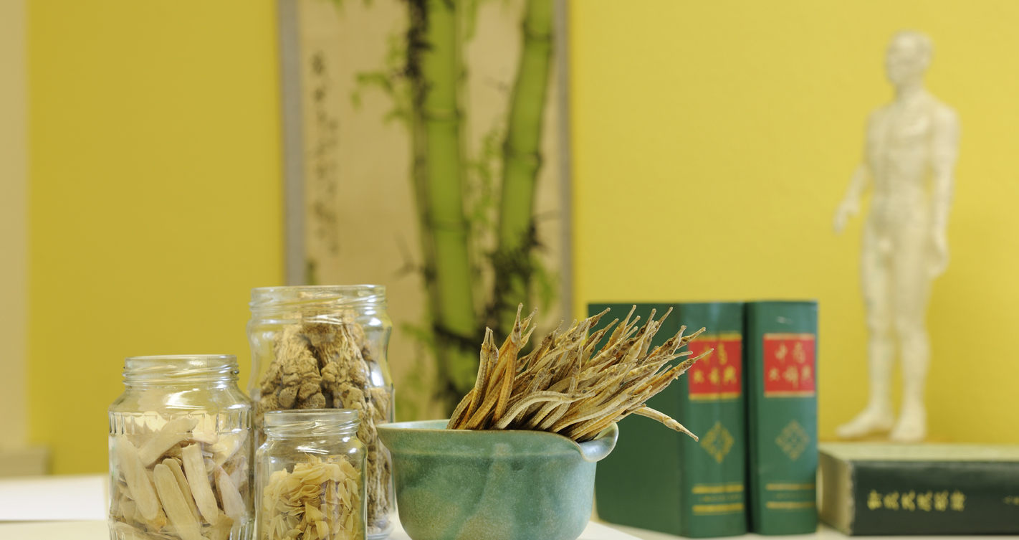
Mit TCM gestärkt durch die Erkältungssaison

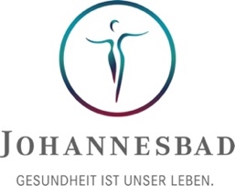

PRESSEMITTEILUNG

TCM im Johannesbad: Jetzt die körpereigenen Abwehrkräfte stärken
Mettlach-Orscholz, 28. Oktober 2025 – Mit Beginn der Grippe- und Erkältungszeit rückt die Stärkung der körpereigenen Abwehrkräfte in den Fokus. Die Johannesbad Gruppe setzt dabei auf ein bewährtes, ganzheitliches Konzept: die Traditionelle Chinesische Medizin (TCM).

Es ist weit mehr als ein Trend: Die Traditionelle Chinesische Medizin, kurz TCM, hat eine lange Tradition. Sie ist circa 3.000 Jahre alt. Im Mittelpunkt steht nicht das Bekämpfen von Symptomen, sondern die ursächliche Behandlung und Heilung eines Problems. Besonderes Augenmerk liegt bei der TCM darauf, die körpereigenen Ressourcen und Abwehrkräfte zu aktivieren und gezielt einzusetzen.

Grundprinzipien der TCM
Im Zentrum der TCM steht die Vorstellung, dass Gesundheit das Ergebnis eines harmonischen Gleichgewichts ist. Dieses wird durch die Kräfte von Yin und Yang beschrieben, die sich gegenseitig ergänzen und im Einklang stehen müssen. Yin steht dabei für das kühlende, passive und nährende Element – Yang für warm, aktiv und dynamisch. Schlafstörungen können beispielsweise auf ein Yin-Yang-Ungleichgewicht hindeuten. Ebenso wichtig ist das Qi – die Lebensenergie, die den Körper durchströmt. Krankheiten entstehen nach diesem Verständnis durch Blockaden, Mangel oder ein Ungleichgewicht des Qi. Ergänzend dient die Fünf-Elemente-Lehre (Holz, Feuer, Erde, Metall, Wasser) als Ordnungssystem für körperliche Funktionen und ihre Wechselwirkungen mit der Umwelt. Jedes Element ist mit Organen, Emotionen und Jahreszeiten verbunden.
Wichtige Therapiemethoden der TCM
Die TCM umfasst ein breites Spektrum an Behandlungen – zu den fünf Hauptsäulen gehören:
- Akupunktur: Die meisten Menschen bringen TCM vermutlich mit Akupunktur in Verbindung. Dabei werden mit Nadeln gezielt Punkte auf den Energiebahnen stimuliert, um den Fluss des Qi zu harmonisieren. Sie ist wirksam bei Schmerzen, Stress und vielen akuten und chronischen Erkrankungen.
- Kräutertherapie: Sie setzt komplexe Rezepturen aus Wurzeln, Rinden und Pilzen ein, die individuell angepasst werden. Die Verabreichung erfolgt in der klassischen Form als Dekokt, wobei die getrockneten Kräuter zunächst in Wasser abgekocht werden und anschließend der Sud getrunken wird. Die Kräuter können aber z. B. auch als Pulver, Tabletten, Tropfen oder in Granulatform eingenommen werden. So soll Ginseng etwa für Energie, Chrysanthemenblüten für Entspannung sorgen.
- Tuina-Massage: Diese spezielle Therapieform kombiniert Massagetechniken wie Drücken, Kneten, Reiben und Akupressur. Sie kommt etwa bei Muskelverspannungen, Kopfschmerzen oder Verdauungsbeschwerden zum Einsatz.
- Qi Gong: Diese Methode zur Stärkung und Pflege von Körper und Geist verbindet Bewegung, Atmung und Aufmerksamkeit. Diese sollen den Fluss der Lebensenergie (Qi) im Körper harmonisieren, Blockaden lösen und die Gesundheit fördern.
- Ernährung: Die Nahrungsmittel werden in der TCM nach ihrer thermischen Wirkung eingeteilt. Sie sind entweder kühlend oder wärmend. Beispiele: Ingwer gilt als wärmend, Gurke als kühlend. Die Ernährung wird immer individuell abgestimmt – und ist abhängig von Konstitution, Lebensphase, Klima und aktuellen Beschwerden.
Anwendungsgebiete von TCM
In Deutschland wird TCM vor allem begleitend eingesetzt, zum Beispiel bei akuten und chronischen Schmerzen (Rücken, Migräne), Schlafstörungen, Stress, Allergien oder Verdauungsproblemen. Auch in der Rehabilitation und Prävention findet sie Anwendung. Für die Wirksamkeit von Akupunktur gibt es insbesondere bei Spannungskopfschmerz, Migräne sowie LWS- und Kniebeschwerden eine gewisse Evidenz, wohingegen der Nutzen bei anderen Therapiemethoden wie etwa der Kräutertherapie nicht eindeutig ist – weshalb TCM vor allem als Ergänzung, nicht als Ersatz der westlichen Medizin betrachtet wird.

Experteninterview: Traditionelle Chinesische Medizin im Johannesbad
Alexander Pan, Leitender Arzt am Europäischen Zentrum für Traditionelle Chinesische Medizin an der Johannesbad Fachklinik Saarschleife im saarländischen Mettlach-Orscholz, spricht im Interview über TCM im Allgemeinen und die Besonderheiten des TCM-Angebots im Johannesbad.
Herr Pan, seit wann gibt es das Europäische Zentrum für TCM im Johannesbad und wie hat es sich entwickelt?
Das Zentrum besteht seit 1997. Meine Frau und ich haben es 2018 in der aktuellen Form weitergeführt. Anfangs gab es Kooperationen mit Universitäten in Shanghai und Shandong, die uns Ärzte und Professoren geschickt haben. Seit etwa 15 Jahren arbeiten wir ohne formelle Kooperationen. Wir behandeln ambulant und stationär, mit eigenen Programmen sowie ergänzend für Patientinnen und Patienten aus anderen Fachbereichen.

Welche Angebote umfasst die TCM-Behandlung bei Ihnen?
Neben Akupunktur und Schmerztherapie bieten wir Qigong-Kurse, TCM-Ernährungsberatung mit Fokus auf warme Speisen sowie Begleitung durch Tuina/Chinesische manuelle Therapie. Wichtig ist auch die Anleitung zur Selbstanwendung zuhause.
Bei welchen Beschwerden sehen Sie den größten Nutzen, und mit welchen Patientengruppen arbeiten Sie am häufigsten?
Die häufigsten Beschwerden sind Stress, Schlafstörungen, Erschöpfung, Antriebsmangel, depressive Verstimmungen, chronische Schmerzen, Verdauungsprobleme und gynäkologische Themen. Wir behandeln viel im orthopädischen und neurologischen Bereich.
Wie hat sich die Nachfrage nach TCM in den letzten Jahren entwickelt?
Die Offenheit für TCM ist deutlich gestiegen und die Nachfrage ist breit. Gleichzeitig beeinflusst die wirtschaftliche Lage Entscheidungen – manche warten ab, da vieles selbst bezahlt werden muss.
Wie reagieren Patientinnen und Patienten auf TCM – gibt es anfängliche Skepsis?
Ambulant kommen oft bereits stark belastete Personen, die einen langen Leidensweg hinter sich haben. Diese sind offen für alternative Behandlungsmethoden. Stationär gibt es anfangs manchmal Skepsis; mit realistischer Zielklärung und passender Indikationsauswahl lässt sie sich meist abbauen. Viele kommen wiederkehrend über Jahre in Behandlungszyklen.
Wie schätzen Sie die Zukunft von TCM im Gesundheitswesen ein?
Der Bedarf ist groß, gerade weil viele Beschwerden in den Bereich zwischen "unauffälliger Befundlage" und Belastung fallen. Wenn die Rahmenbedingungen stimmen, wird TCM weiter Zulauf erhalten. Eine breitere Kassenöffnung halte ich allerdings derzeit nicht für wahrscheinlich; in Luxemburg werden Teile erstattet, in Deutschland sind es meist Selbstzahlerleistungen.
Was ist besonders am Angebot im Johannesbad?
Wir können umfassende Chinesische Medizin in einem stationären Setting anbieten, mit guten räumlichen Bedingungen Einzelzimmer und klarer, nicht-spiritueller Ausrichtung. Das ermöglicht gezielte Einzelbehandlung und eine besondere Begegnungsqualität.

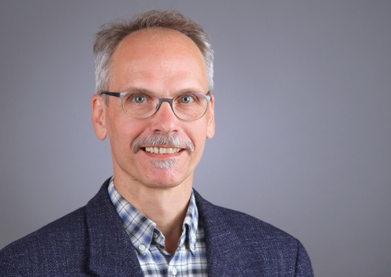
Alexander Pan ist der Leiter des Europäischen Zentrums für Traditionelle Chinesische Medizin an der Johannesbad Fachklinik Saarschleife
(Foto: Johannesbad Fachklinik Saarschleife)

Pressekontakt:
Johannesbad Fachklinik Bad Füssing
Verena Bach
Cloefstraße 1a
66693 Mettlach-Orscholz
verena.bach@johannesbad.com
Sie finden diesen und weitere Pressetexte, Fotos sowie interessante Infos unter der Web-Adresse: www.johannesbad.com/presseportal

Über die Johannesbad Gruppe
Die familiengeführte Johannesbad Gruppe umfasst die Geschäftsbereiche Medizin, Zahnmedizin, Hotellerie sowie Fort-, Aus- & Weiterbildung. Dafür engagieren sich in 26 Einrichtungen rund 2.400 Mitarbeiter und Mitarbeiterinnen, die einen Umsatz von etwa 160 Millionen Euro erwirtschaften. Ausgehend von der 1964 eröffneten Johannesbad Therme gehört die Gruppe heute zu den Top Ten der Reha-Anbieter in Deutschland und wurde von der Wirtschaftswoche 2025 erneut zum besten Gesundheitsdienstleister in der Kategorie Reha-Zentrum ausgezeichnet. Für weitere Informationen besuchen Sie www.johannesbad.com.

